深 圳 大 学 实 验 报 告

课程名称： 计算机网络

实验项目名称： Socket网络编程

学院： 计算机与软件学院

专业： 计算机科学与技术

指导教师： 李雪亮

报告人： 吴嘉楷 学号： 2022150168 班级： 国际班

实验时间： 2024年4月3日

实验报告提交时间： 2024年4月4日

教务处制

实验目的
掌握Socket的TCP通信、 Socket的UDP通信

实验环境
使用Windows操作系统；Internet连接
IntelliJ IDEA + Java开发环境
实验内容：
Socket、ServerSocket类和DatagramPacket 、DatagramSocket类的使用
实验步骤：
（用文字描述实验过程，可用截图辅助说明）

1. 学习传输层协议
TCP: 面向连接的，为两个端系统之间的数据流动提供可靠的字节流通道。
UDP: 无连接的，从一个端系统向另一个端系统发送独立的数据分组，不对交付提供任何保证。

2. 学习套接字的知识
套接字是网络编程中的一种通信机制，是支持TCP/IP的网络通信的基本操作单元，可以看做是不同主机之间的进程进行双向通信的端点，简单的说就是通信的两方的一种约定，用套接字中的相关函数来完成通信过程。

- 了解java相关类的使用
Socket 和 ServerSocket 类：
Socket 类用于在客户端创建套接字对象，通过该套接字与服务器建立连接，并进行数据的读写操作。
ServerSocket 类用于在服务器端创建套接字对象，通过该套接字监听指定的端口，等待客户端的连接请求，并接受连接请求后与客户端建立通信。

DatagramPacket 和 DatagramSocket 类：
DatagramPacket 类表示数据包，包含要发送或接收的数据、目标主机的地址和端口号等信息。
DatagramSocket 类用于在网络上发送和接收数据报。它既可以用作客户端发送数据报，也可以用作服务器端接收数据报。

4. 利用Socket类和ServerSocket类编写一个C/S程序，实现C/S通信。
（1）利用Socket类编写客户端程序，文件名为Client
- 创建socket对象 并 连接服务端
图4.1.1
- 接受服务器发来的提示消息，准备发送消息给服务器
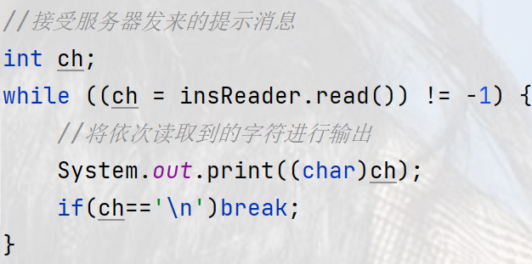
图4.1.2
- 不断发送信息给服务器，并接收服务器的反馈。若发送“Bye”消息，则随时接收到服务器反馈后便退出循环。
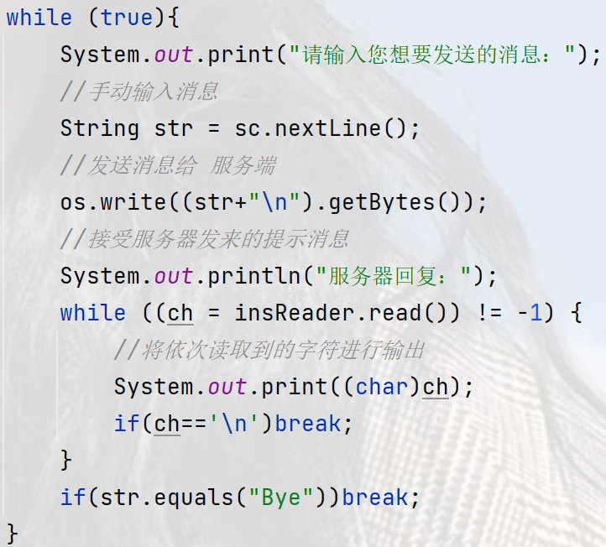
图4.1.3
- 释放socket资源
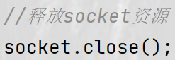
图4.1.4

源代码：
package demo1;//引入相关模块
import java.io.IOException;
import java.io.InputStream;
import java.io.InputStreamReader;
import java.io.OutputStream;
import java.net.Socket;
import java.util.Scanner;
//客户端
public class Client {
public static void main(String[] args) throws IOException {
//创建socket对象 并 连接服务端
Socket socket = new Socket("127.0.0.1",6666);
//创建Scanner对象 以 手动输入数据
Scanner sc = new Scanner(System.in);
//从socket中获取输出流、输入流
OutputStream os = socket.getOutputStream();
InputStream ins = socket.getInputStream();
//将字节流进行转化，以防止 中文乱码 问题
InputStreamReader insReader = new InputStreamReader(ins);
//接受服务器发来的提示消息
int ch;
while ((ch = insReader.read()) != -1) {
//将依次读取到的字符进行输出
System.out.print((char)ch);
if(ch=='\n')break;
}
//不断发送信息给服务器
while (true){
System.out.print("请输入您想要发送的消息：");
//手动输入消息
String str = sc.nextLine();
//发送消息给 服务端
os.write((str+"\n").getBytes());
//接受服务器发来的提示消息
while ((ch = insReader.read()) != -1) {
//将依次读取到的字符进行输出
System.out.print((char)ch);
if(ch=='\n')break;
}
if(str.equals("Bye"))break;
}
System.out.println("会话结束！");
//释放socket资源
socket.close();
}
}
（2）利用SeverSocket类编写服务端程序，文件名为Sever
- 创建服务端对象 并 绑定 6666端口，然后监听等待客户端连接
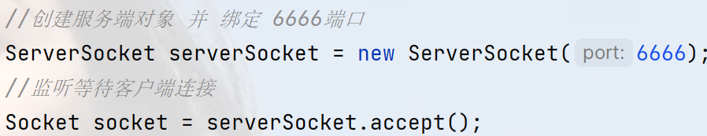
图4.2.1
- 向客户端发送通知，告知通信连接已建立
图4.2.2
- 接受客户端发来的消息。若用户发来“Bye”，则回应一句“Byebye”，并退出循环。
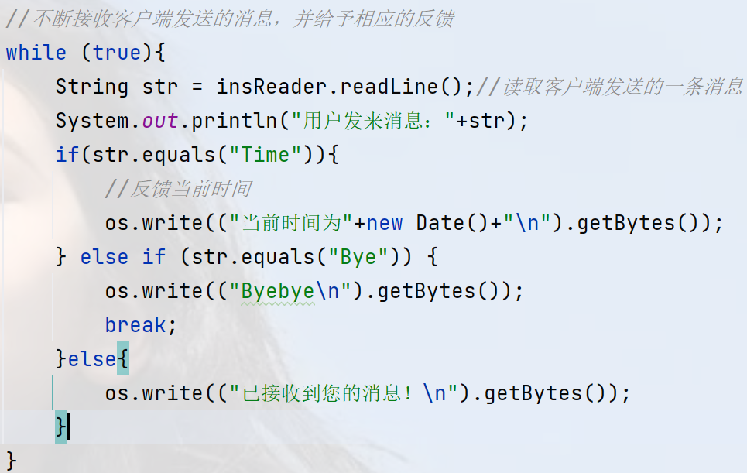
图4.2.3
- 释放socket和服务器资源
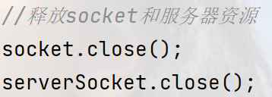
图4.2.4
源代码：
package demo1;//引入相关模块
import java.io.*;
import java.net.ServerSocket;
import java.net.Socket;
import java.util.Date;
//服务端
public class Sever {
public static void main(String[] args) throws IOException {
//创建服务端对象 并 绑定 6666端口
ServerSocket serverSocket = new ServerSocket(6666);
//监听等待客户端连接
Socket socket = serverSocket.accept();
System.out.println("连接已建立！");
//从socket中获取输入流、输出流
InputStream ins = socket.getInputStream();
OutputStream os = socket.getOutputStream();
//将字节流进行转化，以防止 中文乱码 问题
BufferedReader insReader = new BufferedReader(new InputStreamReader(ins));
//向客户端发送通知，告知通信连接已建立
os.write("尊敬的用户，连接已建立，可以向本地服务器发送信息！\n".getBytes());
//不断接收客户端发送的消息，并给予相应的反馈
while (true){
String str = insReader.readLine();//读取客户端发送的一条消息
System.out.println("用户发来消息："+str);
if(str.equals("Time")){
//反馈当前时间
os.write(("当前时间为"+new Date()+"\n").getBytes());
} else if (str.equals("Bye")) {
os.write(("Byebye\n").getBytes());
break;
}else{
os.write(("已接收到您的消息！\n").getBytes());
}
}
System.out.println("连接已关闭！");
//释放socket和服务器资源
socket.close();
serverSocket.close();
}
}

（3）运行结果
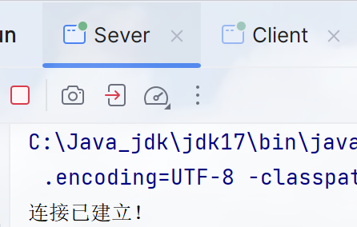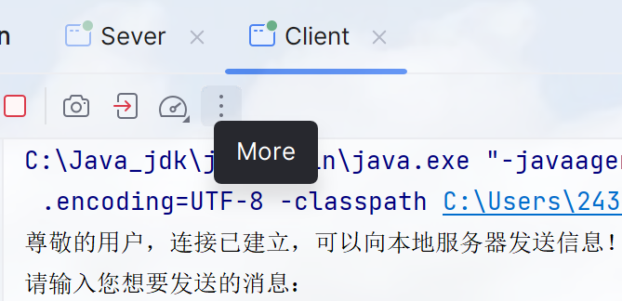
图4.3.1 依次启动服务端和客户端，建立TCP连接

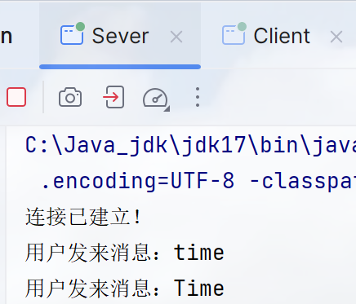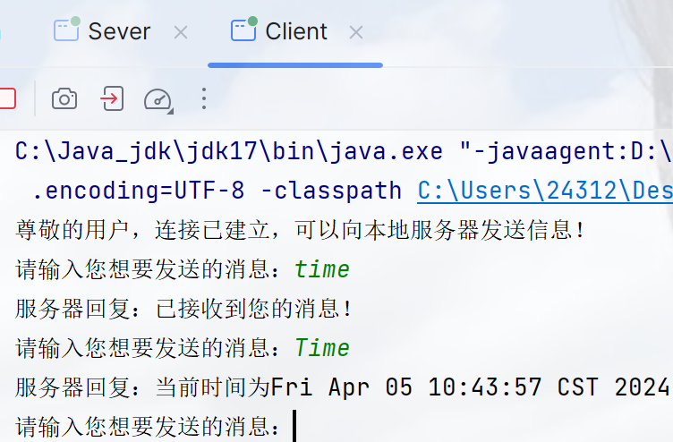
图4.3.2 消息“Time”的接收与反馈
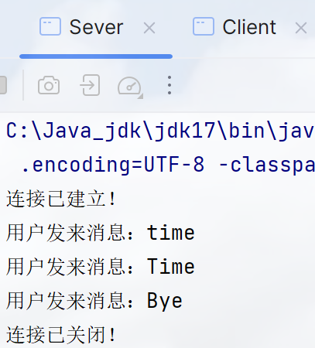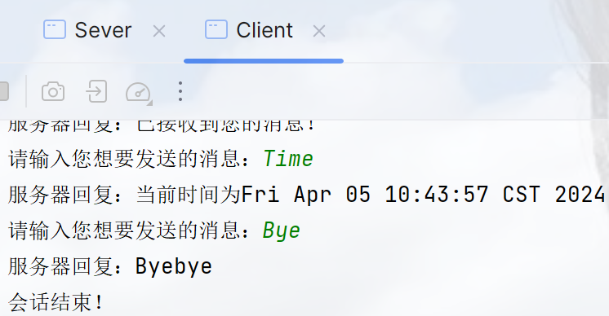
图4.3.3 消息“Bye”的接收与反馈

5. 运行学习数据报通信样例程序
（1）利用DatagramSocket 类编写客户端程序，文件名为UDPClient
①创建BufferedReader类的对象接受键盘的输入，创建DatagramSocket类的对象，获取本机的IP地址，创建byte类型的数组存储接受和发送字段。
②输入并显示输入的内容，使用要发送的数据,长度,IP,端口生成数据报，向服务端发送数据报。
③读取服务端传来的数据报，并存储对应的字符串，之后读取。
源代码：
package demo2;
import java.io.*;
import java.net.*;
class UDPClient {
public static void main(String args[]) throws Exception
{
//生成输入流
BufferedReader inFromUser = new BufferedReader(new InputStreamReader(System.in));
//生成客户端套接字
DatagramSocket ClientSocket = new DatagramSocket();
//获取本机IP地址
InetAddress IPAddress = InetAddress.getLocalHost();
//准备字节数组用于存储数据
byte[ ] sendData = new byte[1024];
byte[ ] receiveData = new byte[1024];
//从控制台里读入一行字符 并 存入字节数组
String sentence = inFromUser.readLine();
sendData = sentence.getBytes();
//打包数据报 并 发送给服务端
DatagramPacket sendPacket = new DatagramPacket(sendData, sendData.length, IPAddress, 9876);
ClientSocket.send(sendPacket);
//打包数据报 并 从服务端接收数据
DatagramPacket receivePacket = new DatagramPacket(receiveData, receiveData.length);
ClientSocket.receive(receivePacket);
//将从服务端接收到的数据转为 字符串
String modifiedSentence = new String(receivePacket.getData());
//将从服务端接收的数据打印出来
System.out.println("FROM Server:" + modifiedSentence.substring(0,sentence.length()));
ClientSocket.close();
}
}
（2）利用DatagramSocket 类编写服务端程序，文件名为UDPSever
①创建DatagramSocket类的对象，设置端口号为9876。创建两个byte类型的数组存储接受和发送字段
②进入循环，创建DatagramPacket类对象接受客户端的数据，并将传来的数据存储，获取客户端的IP地址和端口号后，将数据中的字母大写，通过对象sendData发送给客户端
源代码：
package demo2;
import java.io.*;
import java.net.*;
class UDPServer {
public static void main(String args[]) throws Exception
{
//在端口9876生成服务端数据报套接字
DatagramSocket ServerSocket = new DatagramSocket(9876);
//准备字节数组用于存储数据
byte[] receiveData = new byte[1024];
byte[] sendData = new byte[1024];
//不断接收客户端的数据，将之转为大写之后返回给客户端
while(true) {
//打包数据报 并 从客户端接收数据
DatagramPacket receivePacket = new DatagramPacket(receiveData, receiveData.length);
ServerSocket.receive(receivePacket);
//将从客户端接收到的数据转为 字符串
String sentence = new String(receivePacket.getData());
//获得发送方的 IP 地址，端口号
InetAddress IPAddress = receivePacket.getAddress();
int port = receivePacket.getPort();
//将字符串转成 大写字符格式
String capitalizedSentence = sentence.toUpperCase();
sendData = capitalizedSentence.getBytes();
//打包数据报 并 发送给客户端
DatagramPacket sendPacket = new DatagramPacket(sendData, sendData.length, IPAddress, port);
ServerSocket.send(sendPacket);
}
}
}
- 运行结果
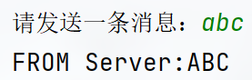
图5.1 客户端发送消息“abc”

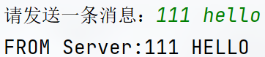
图5.2 客户端发送消息“111 hello”

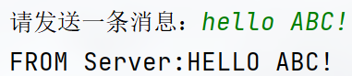
图5.3 客户端发送消息“hello ABC！”
- 程序作用
作用：将客户端发送给服务端的消息转为大写格式并反馈回去，若消息中存在非小写字母的字符，则不改变该字符，只转换小写字母为大写。

实验结果：
（此页附完成的实验结果、并给出个人对结果的分析、结论）

(1)通过学习套接字和传输层协议的知识，利用Socket类和ServerSocket类成功编写了一个C/S程序，实现了C/S通信。结果如下：
Socket类可以用来构建客户端与服务端之间的TCP连接，而ServerSocket类可以用于创建服务端对象。

(2) 学习并复现了UDP数据报通信的样例程序。结果如下：

理解了该UDP通信程序的作用：将客户端发送给服务端的消息转为大写格式并反馈回去，若消息中存在非小写字母的字符，则不改变该字符，只转换小写字母为大写。
实验小结：
（实验中出现问题的解决方法，实验心得体会等）

- 在利用Socket类实现C/S通信程序时，客户端输入信息接收不到服务端的信息。
解决：服务端传送给客户端的信息没有换行字符“\n”，客服端手动输入信息时是换行输入的，这导致信息传送错误，通信出错，在写入的数据中加上换行字符后问题得以解决。
(2) 在利用Socket类实现C/S通信程序，运行数据报通信的程序时，客户端输入信息后，接收的信息有时会出现乱码
解决：问题出现的原因可能是以UTF-8的方式读取GBK编码的中文，更改编码即可。
(3) 在运行数据报通信的程序时，出现错误
解决：分析是获取IP地址时传参的主机名出现错误，可以通过查找主机名更改解决，也可以直接调用InetAddress类的getLocalHost()方法直接获得本机的IP地址。
(4) 在客户端接收UDP数据报时，打印的字符串出现了许多NULL值
解决：分析得知创建DatagramPacket对象时传入的第一个data数组参数的长度会影响接收到数据的长度，所以需要在必要时对字符串进行截取，截取长度为客户端输入的字符串长度。
- 通过本次实验，我对套接字和传输层协议有了更深的了解，掌握了Socket的TCP通信、 Socket的UDP通信。

指导教师批阅意见：

成绩评定：

指导教师签字：

年 月 日
备注：

